les riches disent: vive la crise!
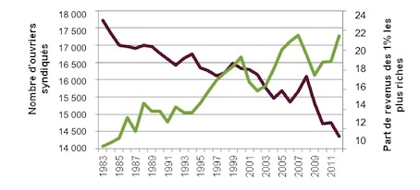
la syndicalisation et les conflits
le déclin des syndicats depuis les années soixante.
En France le taux de syndicalisation est un des plus bas.
les grands syndicats français
CGT (Confédération Générale du Travail) CFDT (Confédération Française Démocratique du Travail) FO (Force Ouvrière) CFDC (Confédération Française des Travailleurs Chrétiens CGC (Confédération Générale des Cadres)

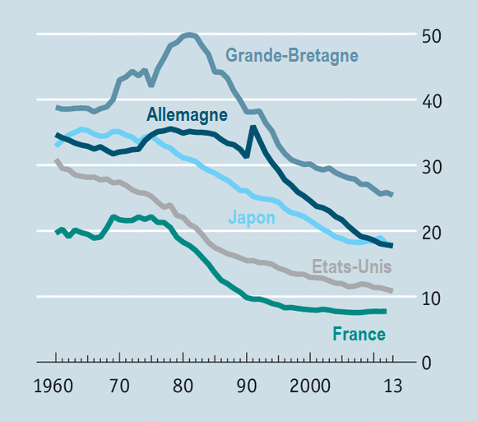
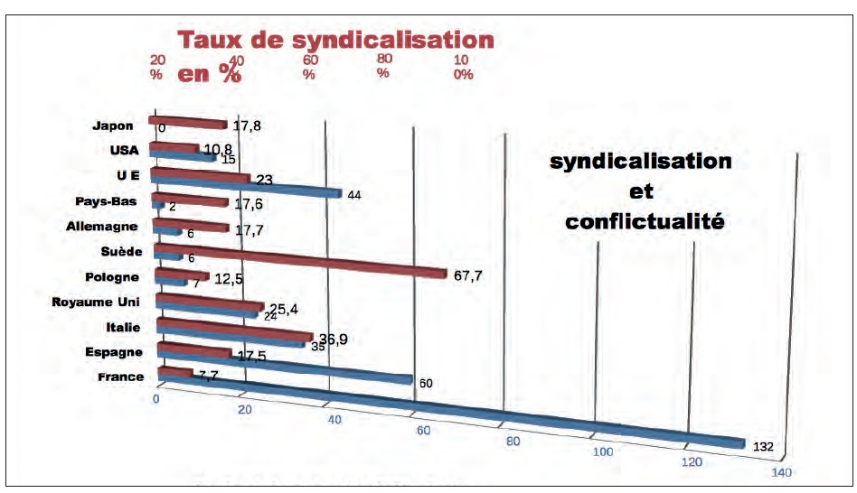
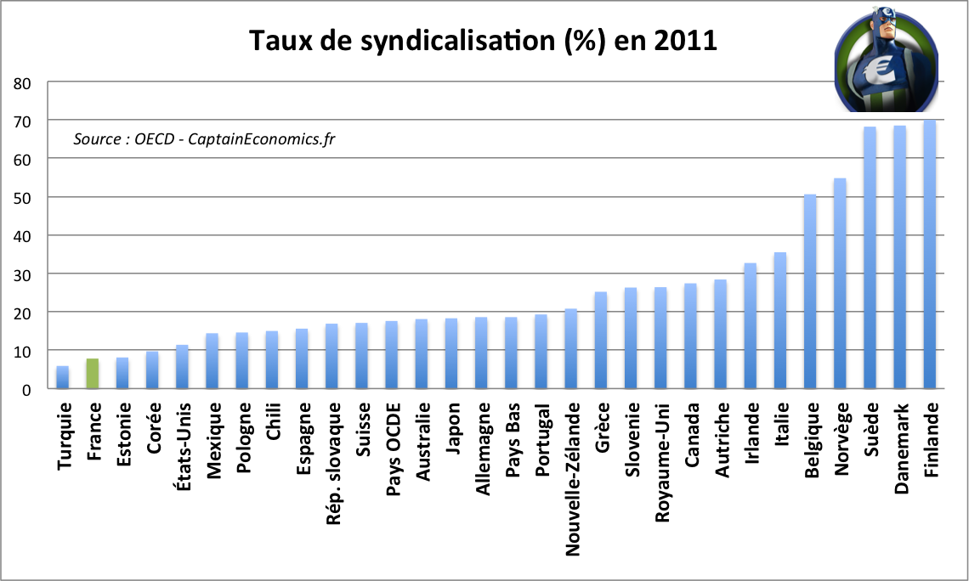
Les pays où en 2016 il existe des violations des droits syndicaux:
au Zimbabwe au Guatemala à Bahrein en Géorgie en Colombie
- La violence policière contre les syndicalistes
- Une entrave (hindering) à la négociation collective
- Des lois antisyndicalistes (la criminalisation des syndicats)
- Refus de reconnaître les syndicats et de négocier
- Discrimination et sanctions contre les syndicats
- Interdiction de manifester
- Virer (to sack) les travailleurs syndiqués:
- Intimidation des dirigeants (leaders) syndicaux
- Emprisonnement de syndicalistes (sans procès without a trial)
- Refuser accès à la justice

L’ANTISYNDICALISME la violation des droits syndicaux
L'antisyndicalisme est une idéologie s'opposant au syndicalisme et à sa généralisation. Il peut être pas les États, les employeurs ou les organisations politiques.
L'antisyndicalisme n'est pas seulement le résultat d'une interdiction légale : il peut prendre la forme d'une répression étatique (by the state) anti-associative, de terrorisme anti-syndical (comme en Colombie aujourd'hui) ou de la diluation du rôle des syndicats.

